【附件一】

供应商参加教育部门集中采购活动廉洁承诺书【格式】

**参加教育部门集中采购活动廉洁承诺书**

一、为了保证教育部门集中采购活动的公平竞争，促进廉政建设，我公司承诺在参加政府采购活动时做到遵守法纪、法规和廉政建设各项规定，诚实守信，坚决拒绝商业贿赂，不发生如下不当行为：

（一）不向采购组织方工作人员及其家庭成员提供以下不正当利益：

1.以任何理由送给现金、有价证券、支付凭证和高档礼品；

2.报销或支付应由其个人负担的费用；

3.宴请或邀请去营业性娱乐场所活动；

4.其它行贿及提供不正当利益的行为。

（二）不和他人串通竞谈，或者利用不正当手段谋求中标。

（三）违反法律、法规和廉政规定，影响工程质量和供应质量的。

二、我公司如实施了上述行为之一，自愿接受政府采购部门根据《政府采购法》及其相关法规和《南通市市场廉政准入暂行规定》(通纪发〔2005〕28号)给予的如下处罚：

1.参加采购的成交无效；

2.处以采购金额千分之五以上千分之十以下的罚款；

3.采购中心对不良行为予以记录并公告；

4.半年至三年内禁止参加教育部门集中采购活动；

5.情节严重的，报请有关部门依法追究相关责任。

承诺人：

承诺单位：

年 月 日

**【附件二】**法人代表授权书【格式】

**法人代表授权书**

江苏省南通中等专业学校：

兹委托参加贵单位组织的询价采购活动(编号：NTZZ2017XJ112901)，全权代表我单位处理有关事宜。

全权代表情况：

姓名： 性别： 年龄： 职务：

身份证号码：

详细通讯地址：

电 话： 传 真：

邮政编码：

单位名称（公章）法定代表人（签字）

年 月 日

（说明：法定代表人参加报价，不用此委托书）

**【附件三】楼顶外露发光字制作方案**

**一、发光字设计制作方案**

外露冲孔发光字制作工艺：

1. 规格：210cm*210cm/字，共8个大字；
2. 材料：字表面、侧面均采用国标304不锈钢材料，厚度1.2mm；
3. 正面、侧面喷塑（红色）；
4. 表面冲孔装LED单颗防水超亮灯串（品牌：蓝景）、灯距2.5cm、额定电压12V电源16个、白色灯光；
5. 主副支架采用50*50镀锌角铁焊接固定，地面防锈防腐处理；
6. 防水电源、控制箱、时控开关、国标4平方电源线，便于接线、维修及更换，安全便捷；
7. 辅料自配（螺丝、铆钉、五金配件等）、地面防水处理、材料运输等。
8. 发光字质保3年，定期对字及支架结构进行检查，加固连接螺丝焊点，做好防锈防腐处理。

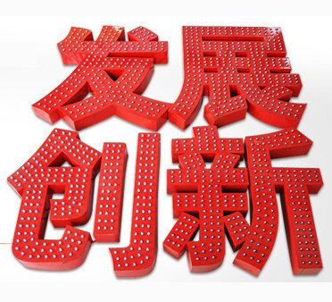

**二、报价明细单**

|  |  |  |  |  |  |
| --- | --- | --- | --- | --- | --- |
| **项目名称** | **材料** | **规格** | **平方** | **数量** | **金额** |
| **外露**  **发光字** | **字表面、侧面均采用国标304不锈钢材料，厚度1.2mm、蓝景品牌超亮LED防水灯珠等** | **2.1m*2.1m** |  | **8套字** |  |
| **字支架** | **5*5cm镀锌角铁** | **50*50** |  |  |  |
| **拆卸费** |  |  |  | **8套字** |  |
| **安装费** |  |  |  |  |  |
| **吊车费** |  |  |  |  |  |
| **辅材** | **12V电源16只、国标4平方电源线、镀锌角铁、防油漆、螺丝、铆钉等** | | | |  |
| **运费** |  | | | |  |
| **税费** |  | | | |  |
| **总计** | **人民币（大写）：** | | | | |
| **人民币（小写）：** | | | | |

**报价单位 （盖章）**

**法人代表**

**联系电话**

**报价日期**